Crearea prezentărilor Google

Crearea de prezentări cu aplicația Google Docs face munca mai ușoară și oferă facilitatea de a lucra în echipă, de a colabora la realizarea unei prezentări, în timp real, cu posibilitatea de a adăuga desene , imagini și clipuri video.
Iată câteva exemple la care poată fi utilă aplicația Google Slides la clasă:
- Predarea noii lecții cu ajutorul unei prezentări Google;
- Realizarea de prezentări pentru predarea proiectelor, atestatelor, de către elevi;
- Organizarea unor concursuri sau simpozioane pe teme de prezentări electronice;
- Prezentarea unui soft nou.
Pentru a crea o nouă prezentare din Google Drive mergem la lista de documente, facem click pe butonul Nou și selectăm Google Slide-uri din meniul drop-down, așa cum ilustrează Figura 1.
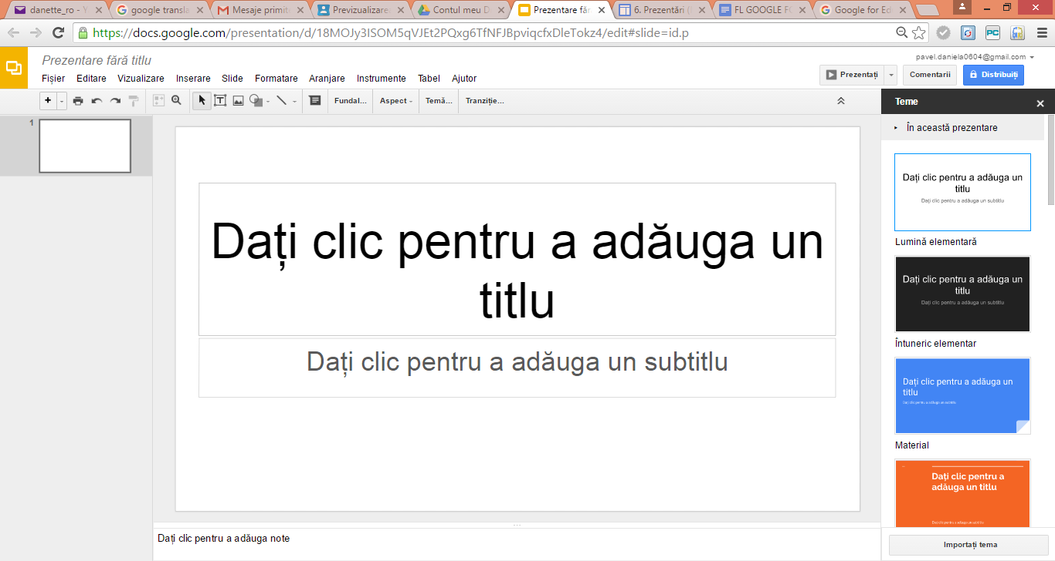
Figura 1 - Interfața aplicației Google Slides

Nu există niciun buton Salvare în Google. De îndată ce denumim documentul sau începem să lucrăm, munca noastră va fi salvată automat la fiecare câteva secunde
Putem descărca o copie a prezentărilor pe PC, tabletă sau un dispozitiv mobil. În lista de documente Google Drive, facem click dreapta pe prezentare, selectăm "Download", iar prezentarea va fi salvată pe computer ca un fișier Microsoft PowerPoint. Sau, când deschidem prezentarea, din meniul File selectăm"Download" ca opțiune. Selectăm apoi un format din listă, inclusiv imagini ( pn , jpeg, SVG), formatul de document portabil ( .pdf ), text ( .txt ) sau Microsoft PowerPoint( .pptx ) .
Google Docs are șabloane de prezentare (template-uri) pe care le putem utiliza ca un punct de plecare pentru proiectarea slide-urilor noastre. Fiecare șablon are text standard, pe care îl putem înlocui cu propriile stiluri.
Template-urile sunt foarte utile elevilor în crearea prezentărilor deoarece aceștia se pot concentra mai mult asupra conținutului. Unele dintre șabloanele de prezentare sunt ca teme cu slide-uri goale, dar umplut cu un design personalizat. Alte template-uri au idei de conținut.
La deschiderea unei prezentări noi, aceasta are un singur slide, dar cu ajutorul combinației de taste CTRL+M putem adăuga atâtea slide-uri câte sunt necesare.
În Google Slides se pot desena linii, forme și alte obiecte direct pe un diapozitiv în prezentare. Selectăm un instrument de desenare din meniul Inserare sau din bara de instrumente pentru a insera în slide-ul curent . Pentru a edita text sau un obiect, facem click pe formă. Alegem opțiunea de formatare din bara de instrumente afișată, cum ar fi grosimea liniei, etc.
Pentru a schimba modul în care obiectele sunt aranjate pe un diapozitiv :
- selectăm un obiect sau mai multe obiecte .
- facem clic pe meniul Aranjare și alegem una dintre opțiuni disponibile.
Inserarea imaginilor și clipurilor video în fișier oferă prezentărilor noastre atractivitate și interactivitate. Pe lângă acestea, mai pot fi inserate și imagini de tip Clip Art.
Alte operații posibile de efectuat în Google Slides:
- formatarea textului;
- inserarea listelor;
- inserarea tabelelor;
- copierea, duplicarea unui slide;
- ștergerea unui slide;
- ascunderea unui slide;
- importul slide-urilor din altă prezentare.
Pentru exemplificare, am aplicat la clasa a VIII-a un subiect de PowerPoint
Fișa cu cerințele a fost încărcată în contul Google Drive al profesorului.
Fișierul pe care elevii l-au avut de prelucrat a fost, de asemenea, încărcat în contul Google Drive.
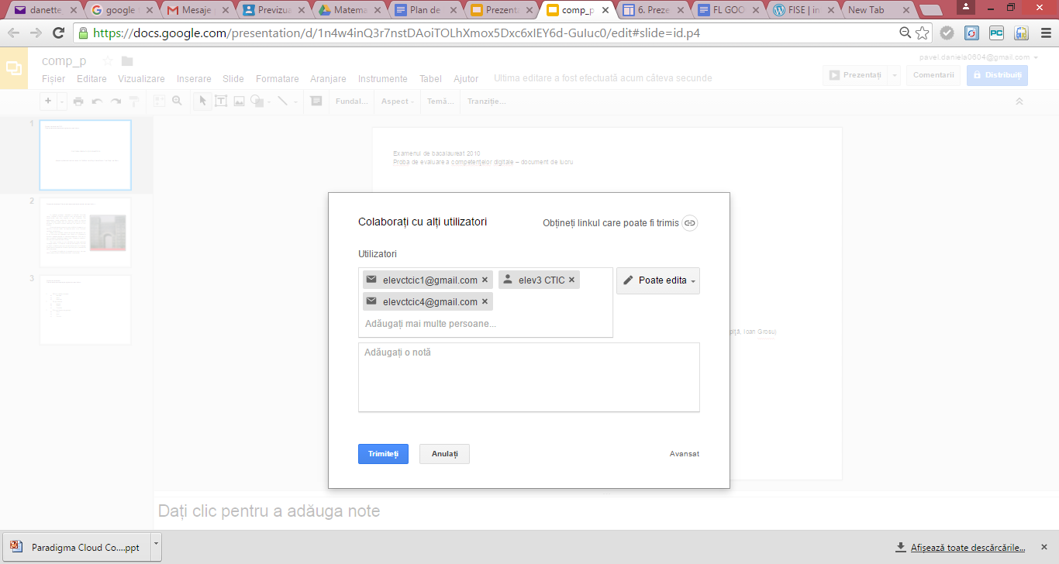
Figura 2 - Distribuirea fișei către elevi în Google Drive

Clasa a fost împărțită pe grupe, fiecare grupă fiind format din câte 3 elevi.
Prima cerință a fost să transforme lista numerotată din al treilea diapozitiv într-o listă marcată cu simbolul ■.
Figura 3 (print screen în contul elevului3) ilustrează rezolvarea acestei cerințe (selectează lista și din bara de instrumente alege lista cu marcatori, de tipul bullet).
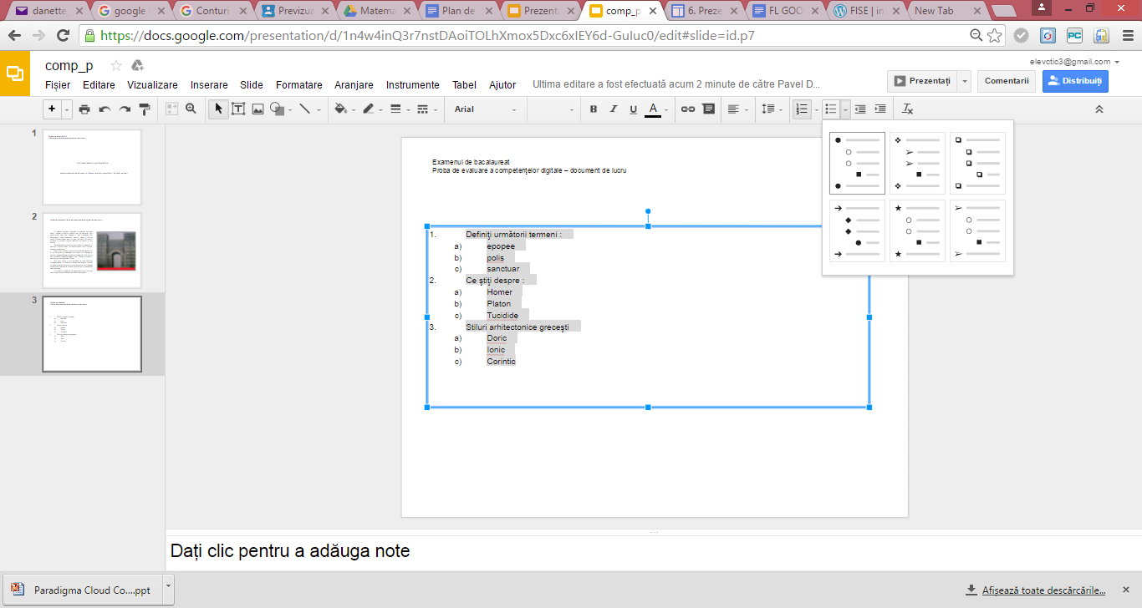
Figura 3 - Transformarea listei într-una cu marcatori

A doua cerință a fost să adăuge un diapozitiv nou după al treilea diapozitiv având aspectul titlu și să introducă în caseta de titlu textul: Examen de Bacalaureat. Apoi să aplice textului introdus un efect de animație la alegere.
Rezolvarea acestei cerințe este ilustrată în Figura 4.(CTRL+M după al treilea diapozitiv, alege aspectul Titlu și editează textul cerut, aplicându-i un efect de animație de tipul Rotire ).
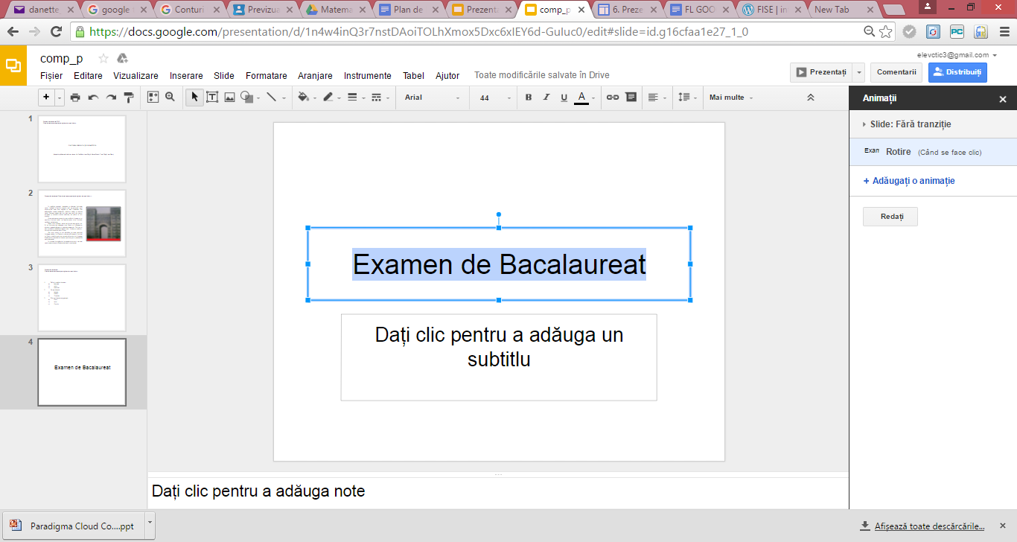
Figura 4 - Aplicarea unui efect de animație textului din titlu

A treia cerință a fost să rotească imaginea din al doilea diapozitiv în sensul acelor de ceasornic.
Figura 5 ilustrează rezolvarea de către elev a acestei cerințe. (click dreapta pe imagine-->Rotiți-->Rotiți în sensul acelor de ceasornic)
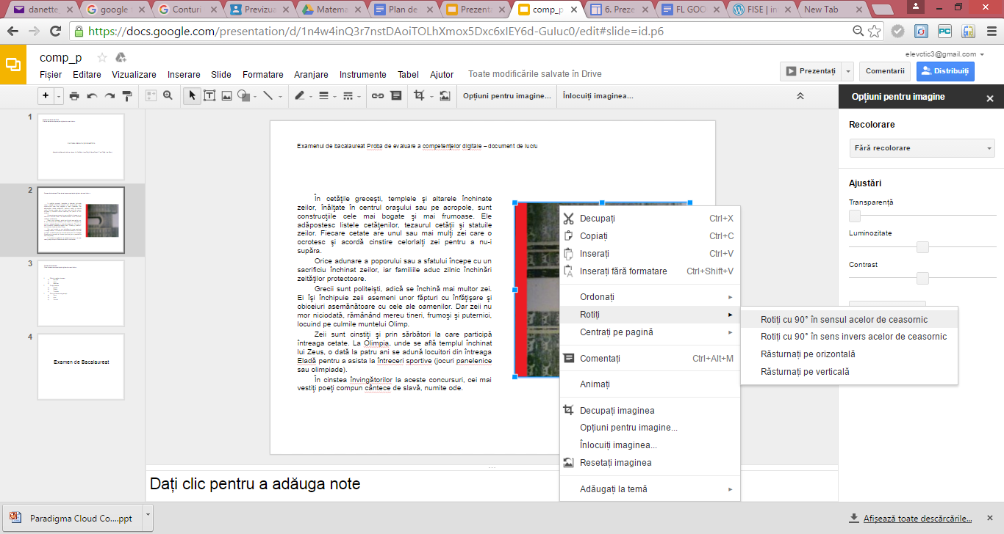
Figura 5 - Modificarea imaginii

Următoarea cerință a fost să aplice numai pe fundalul primului diapozitiv din prezentare o culoare de umplere la alegere.
Figura 6 ilustrează lucrul elevului.(click dreapta-->Modificați fundalul )

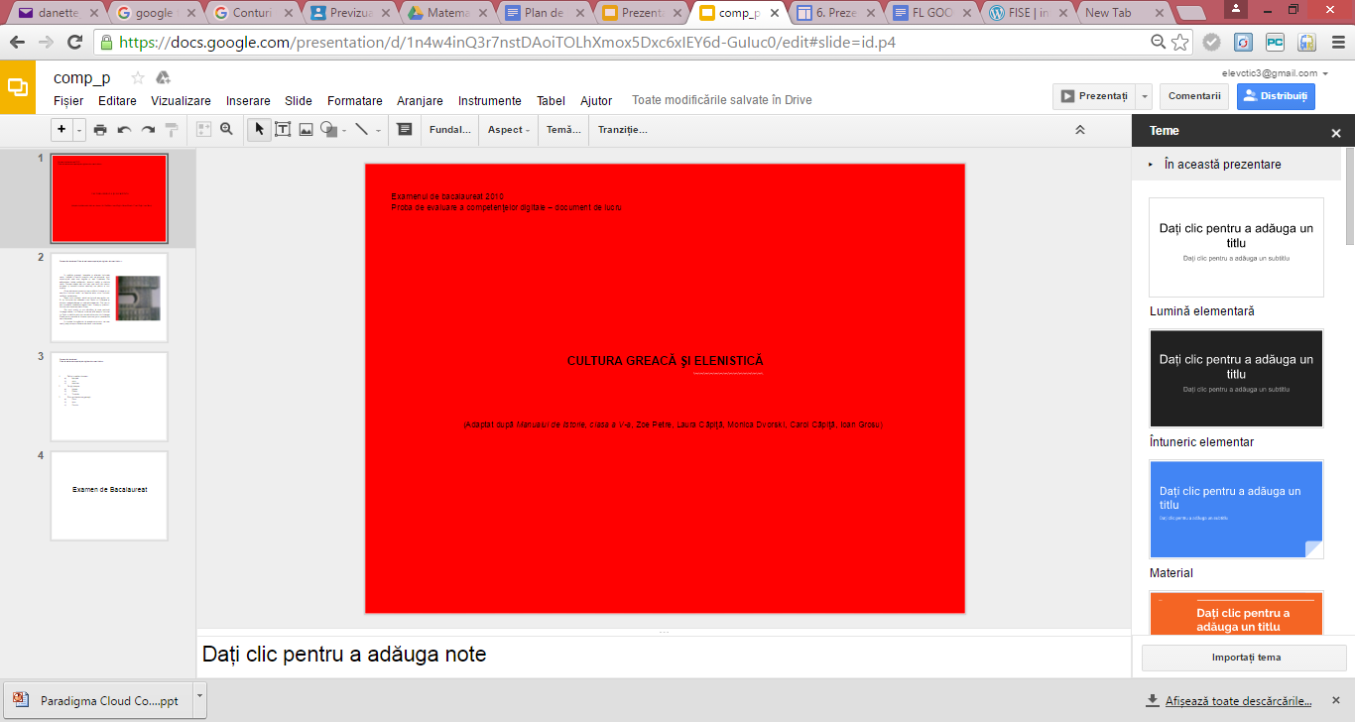
Figura 6 - Modificarea fundalului primului diapozitiv

Cerința 5 a fost să schimbe ordinea diapozitivelor 1 cu 2.
Rezultatul este vizibil în Figura 7.
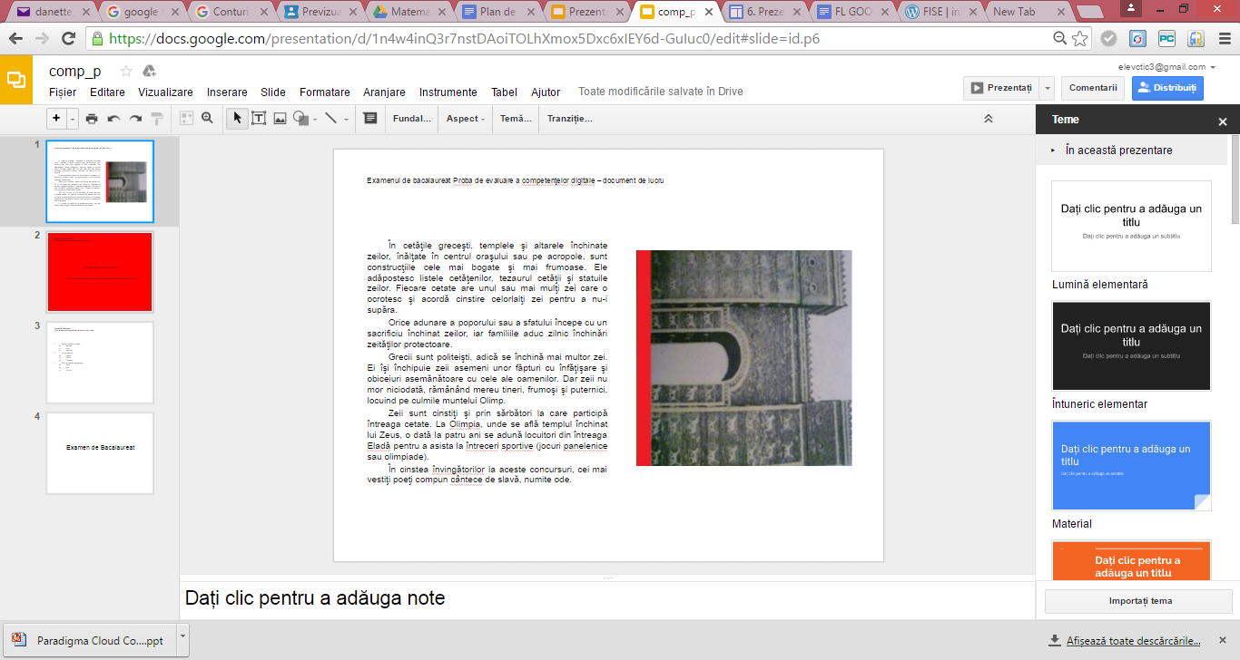
Figura 7 - Interschimbarea diapozitivelor 1 cu 2

Cerința 6 a fost să insereze în ultimul diapozitiv trei forme geometrice la alegere și să le aplice culori diferite de umplere.
Din Inserare-->Formă-->Forme elevul alege 3 forme diferite. Apoi click dreapta pe fiecare formă și din bara de instrumente alege opțiunea culoare de umplere ca în Figura 8.
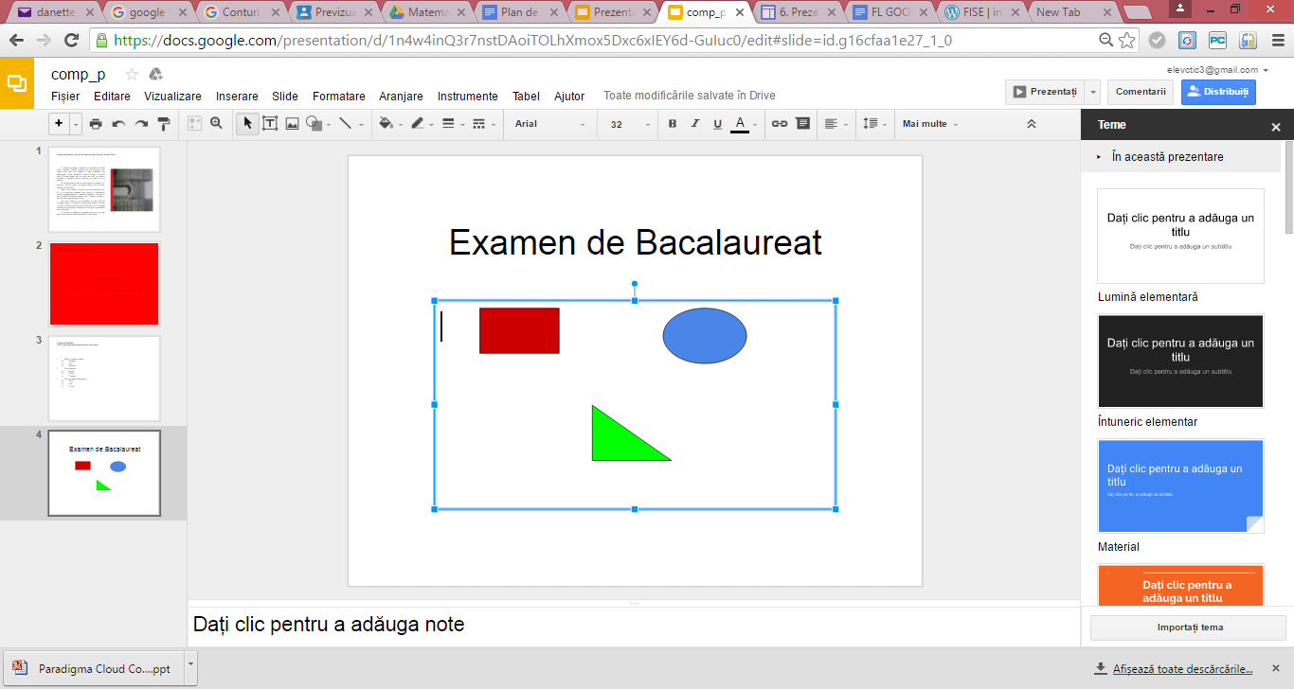
Figura 8 - Inserarea și colorarea formelor geometrice

Ultima cerințăa fost să insereze un diapozitiv nou după primul diapozitiv și acolo un tabel cu 4 linii și 4 coloane. Să aplice tabelului o bordură de culoare albastru, stilul liniei punctată, grosimea de 4 puncte.
Click pe primul slide-->Slide-->Slide nou. Aici din meniul Tabel-->Inserare Tabel, așa cum este ilustrat în Figura 9 de mai jos.
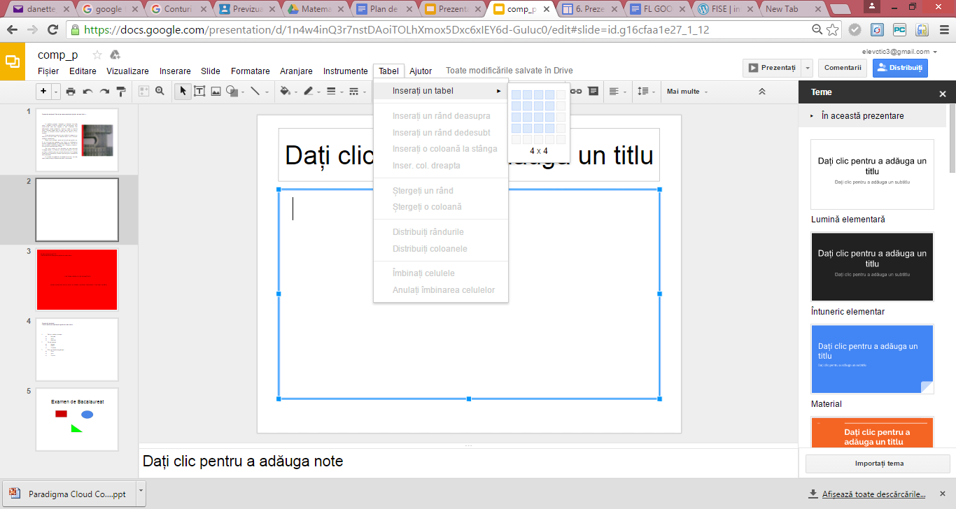
Figura 9 - Inserarea tabelului

Pentru bordură, se selectează tabelul și din bara de instrumente se bifează cerințele ca în Figura 10 de mai jos.
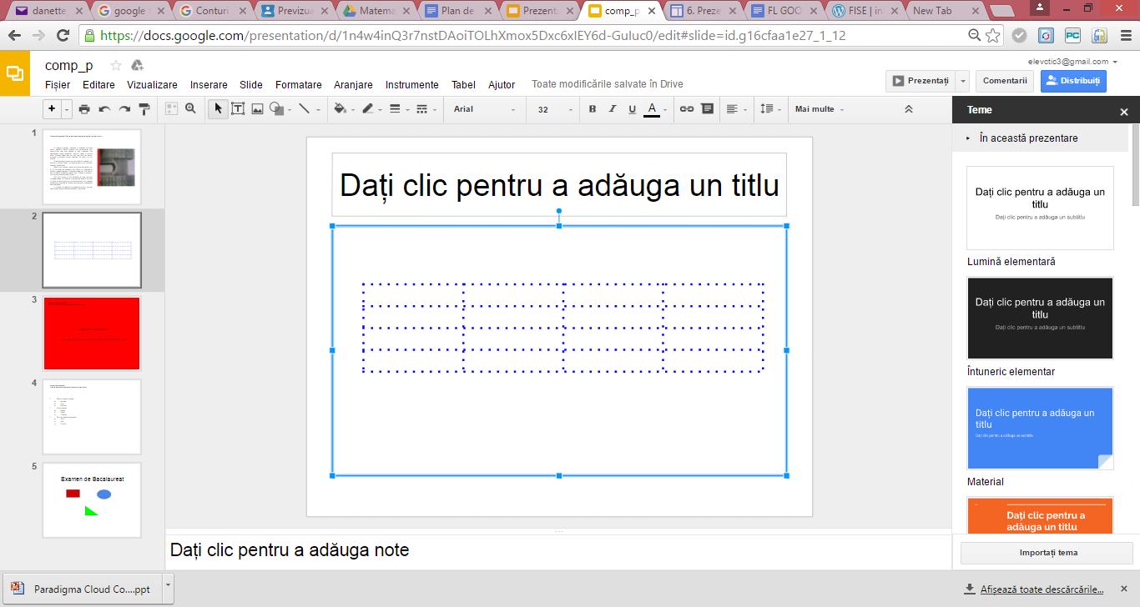
Figura 10 - Aplicarea unei borduri pentru tabel

După expirarea timpului, fișierele elevilor au fost colectate de profesor în Google Drive și a urmat o evaluare a acestora.
O altă aplicație care stimulează imaginația elevilor poate fi propusă elevilor de clasa a VIII-a la capitolul prezentări electronice înGoogle Slides (optional):
- Creați o prezentare cu o temă la alegere care să conțină 5 slide-uri după cum urmează:
- Primul slide să conțină numele realizatorului și școala de proveniență;
- Al doilea slide – o imagine a poetului Mihai Eminescu, urmată de anul nașterii acestuia;
- Cel de-al treilea slide – trei forme geometrice, umplute cu câte o culoare la alegere și care să aibă contur de o altă culoare;
- Al patrulea slide – un tabel cu 5 rânduri și 4 coloane;
- Ultimul slide – un link către pagina www.gmail.com.
- Salvați prezentarea în Google Drive;
- Schimbați fundalul și tema prezentării;
- Alegeți o modalitate de tranziție a slide-urilor la derulare;
- Colaborați cu utilizatorul elev3ctcic@gmail.com, acordându-o permisiuni de editare;
Descărcați prezentarea în format .pptx sau .pdf.

